**یاد رفیق تراب حق‌شناس همیشه گرامی‌ست!**

**بهرام رحمانی**

[**bahram.rehmani@gmail.com**](mailto:bahram.rehmani@gmail.com)

**گزارش مراسم رونمایی از کتاب تراب حق شناس «از فیضیه تا پیکار...»**

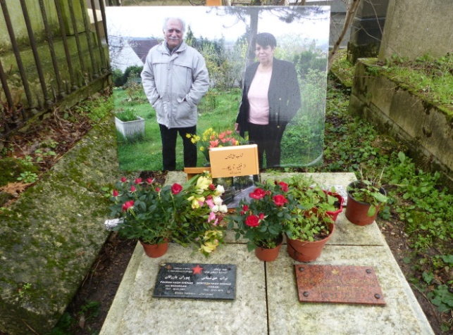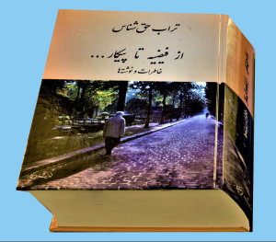

**در تاریخ ۲۳ ژانویه ۲۰۲۱ برنامۀ رونمایی از کتاب خاطرات تراب حق‌شناس به‌نام «از فیضیه تا پیکار ...» در گورستان پرلاشز پاریس، بر مزار پوران بازرگان و خود رفیق تراب برگزار شد. بیش از ۳۰ نفر علیرغم هوای بارانی و سرما و با وجود تمام محذوریت‌های مربوط به بیماری کورونا در این مراسم شرکت جستند و جا دارد همین جا از آن‌ها کمال سپاس و تشکر را به عمل آوریم.**

**در فاصلۀ گردهم‌آمدن رفقا و دوستان، سرودهایی انقلابی از آمریکای لاتین و همین‌طور سرود شهیدان از کارهای قدیمی گروه هنری سازمان پیکار پخش شد و سپس در آغاز مراسم رفیق علی از اندیشه و پیکار به همه خیرمقدم گفته و برنامۀ مراسم را اعلام نمود.**

**سپس**[**رفیق حبیب متنی مقدماتی را برای حضار قرائت کرد**](http://peykarandeesh.org/index.php/rubriques/memorial-torab-haghshenas/1344-2021-01-26-14-22-29)**.**

**به منظور ارائه کردن یک طرح کلی از مضمون کتاب، بخشی از یکی از نوارهای تدارکاتی مربوط به نگارشِ اثر با صدای خود تراب پخش شد. این بخش نوار که حدود ۱۴ دقیقه طول می‌کشد در سال ۲۰۰۰ ضبط شده بود و شمایی از فهرست کتاب را شامل می‌شود.**

**طنین صدای رفیق تراب و نزدیکی آن از ورای پنج سالی که از مرگ او می گذرد برای همه تأثرانگیز بود.  
پس از پایان نوار، رفیق احمد در تجلیل از جایگاه قضیه فلسطین نزد رفیق تراب، شعر زیبای «بر این سرزمین چیزی هست که شایستۀ زیستن است» اثر محمود درویش را که تراب سال‌ها پیش ترجمه کرده بود برای رفقا خواند.**

**سپس رفیق ابراهیم آوخ، دوست و یار قدیمی تراب از شوریدگی او و روحیهٔ سرکشی سخن گفت که از قدم‌گذاردن به راه زحمتکشان تردیدی نکرد، از فرد پیشکسوتی که به بسیاری از دوستان و رفقای خود قدم‌های آتی مبارزه را نشان می‌داد.**

**بالاخره نوبت به رفیق شهاب رسید که بر نوع برخورد رفیق تراب با رفقای جوان‌تری که راه مبارزه را برمی‌گزینند تأکید داشت؛ به روحیهٔ باز و علاقه‌مند تراب اشاره کرد که چطور نسبت به نیرو‌های تازه‌نفسی که امروز قدم به میدان مبارزه می‌گذارند توجه و علاقه نشان داده و با آغوش باز از آن‌ها استقبال می‌کرد، که چگونه تردیدهای خود را در میان می‌گذاشت و همواره خواهان همفکری و تبادل با آن‌ها بود. او خود را از آنان و آنان را ادامه‌دهندگان این راه خطیر می‌دانست.**

**در پایان همه رفقا سرود انترناسیونال را به یاد همه شهدای جنبش کمونیستی سردادند.**

**این مراسم به‌طور کامل از فیسبوک پخش شده و قابل دیدن است:**

[**https://www.facebook.com/sazman.peykar**](https://www.facebook.com/sazman.peykar)

**۲۳ ژانویه ۲۰۲۱**

**جمع اندیشه و پیکار**

**کتاب از فیضیه تا پیـــکار…:**

**۸۵۶ صفحه**

**جلد: سخت**

**قطع: خشتی**

**قیمت: ۳۰ یورو یا معادل آن**

**برای تهیه کتاب می‌توانید‌ از طریق سایت اندیشه و پیکار اقدام کنید**

**آدرس سایت اندیشه و پیکار:**

[**http://peykar.org/tous.html**](http://peykar.org/tous.html)

**سخنرانی بهرام رحمانی مراسم یادمان و بزرگداشت رفیق تراب حق‌شناس‌**

**(هشتم آوریل ۲۰۱۶ - استکهلم)**

**بهرام رحمانی، هماهنگ‌کننده کمیته برگزاری مراسم یادمان و بزرگداشت رفیق تراب حق‌شناس، طی سخنان کوتاهی از حضار تشکر کرد و این مراسم را افتتاح نمود. و در سخنان کوتاهی نیز به‌یاد رفیق تراب، گقت:**

**حضار محترم، من از طرف کمیته برگزاری این مراسم و خودم به‌همه شما خوش‌آمد می‌گویم.**

**رفیق تراب حق‌شناس در سن ۷۲ سالگی از میان ما رفت. رفیقی که تمام عمر خود را صرف مبارزه، مطالعه، تحقیق، ترجمه و سخنرانی در راه آزادی و جنبش کارگری سوسیالیستی کرد. طبیعی‌ست که هر انسان رزمنده و پرکاری هم‌چون رفیق تراب، نقاط ضعف و قوت خودش را دارد. اما هدف اصلی‌ مبارزه‌ای که تراب آنرا همراهی می کرد  رهایی انسان از ستم و سرکوب حکومت‌های سرمایه‌داری، به‌‌ویژه پایان دادن به‌استثمار انسان از انسان بود.**

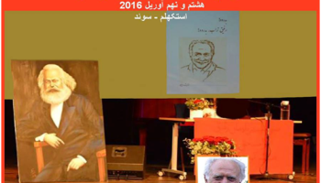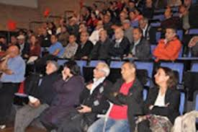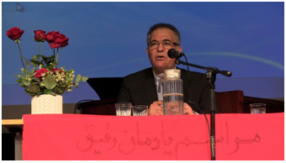

**من نمی‌خواهم صرفا به‌مبارزات سیاسی کمونیستی و رهایی‌بخش تراب عزیزمان بپردازم. چون این وجه از زندگی وی، بیش از ویژه‌گی‌های دیگرش در سایت‌های اینترنتی بی‌شماری، حتی هر چند ناقص و تحریف شده در نشریات ایران هم انعکاس یافته است.**

**تراب پیکارگر راه کمونیست، چندین ویژه‌گی خاص دیگر هم داشت که کم‌تر چهره‌های سرشناس چپ و کمونیست جامعه ما، به‌آن‌ها می‌پردازند.**

**۱- تراب، همواره یک مبارزه عاشق بود. عاشق زندگی و عاشق مبارزه و عاشق شریک زندگی‌اش‌ رفیق پوران بازرگان.**

**بی‌تردید عشق به انسان امید و انرژی می‌دهد. طراوت و شادابی می‌بخشد.**

**تراب، مطلبی تحت عنوان «نامه‌ای عاشقانه به‌پوران بازرگان در هشتمین سالگرد درگذشت او» نوشته است. این نامه تراب، نسبتا طولانی‌ست از این‌رو، متاسفانه قرائت همه این نامه جالب و زیبا و آموزنده در این‌جا امکان‌پذیر نیست. به‌همین دلیل من به‌گوشه‌هایی از این نامه اشاره می‌کنم.**

***

**«عشق من و تو آه، این هم حکایتی‌ست»**

**رفیق تراب در این نامه می نویسد: «دو سال است که در چنین روزی نمی‌توانم به‌دیدارت بیایم. فکر کردم خوب است گوشه کوچکی از زندگی مشترک مبارزاتی و رفیقانه‌ای را که با تو داشته‌ام برایت بنویسم.**

**طی بیش از سی سال ما حتی بهانه‌ای برای اختلاف نداشتیم زیرا هدف‌های والایی که به‌آن‌ها باور داشتیم همه امور را تحت‌الشعاع قرار می‌داد. اگر دستاوردی در کار باشد بخش مهمی از آن مدیون توست.»**

**در ادامه این نامه آمده است: «شاید با رفتن تو بود که بیماری من بروز کرد. حالا دوستانم هر چه چوب‌ گیر می‌آورند، زیر بغل من می‌زنند تا مرا زنده نگه دارند و کاری را که تو گفته بودی حتما انجام دهم، به‌پایان بَرَم. از تک‌تک‌شان و مهر و وفاشان ممنونم و داشتن چنین دوستانی را ادامه خوشبختی خودم در زندگی با تو می‌دانم.»**

**در پایان نامه رفیق تراب تاکید دارد: «اجازه بده تا به‌این زودی‌ها پیش تو نیایم! وقتی بیایم که شرمنده تو نباشم.**

**نامه را با شعری از علی عمو‌(علی محمد حق‌شناس) که او را خوب می‌شناسی به‌پایان می‌برم که چه زیبا جاودانگی را سروده و ستوده است:**

**«جاودانگی  
شعر دیگران سرودن است**

**خواب دیگران غنودن است**

**در خیال این و آن جاودانه بودن است.»**

**درود بر تو جاودانه خیال من.**

**این نامه تراب، در ۷ مارس ۲۰۱۵، بر سر مزار پوران خوانده شد.**

**\*\*\*\***

**۲- رفیق تراب به‌زبان و فرهنگ و ادبیات اهمیت خاصی داشت. در حالی که بسیاری از کادرها و چهره‌های سرشناس جامعه ما، به‌این عرصه‌های مهم چندان اهمیت نداده و هنوز هم نمی‌دهند.**

**۲- ترجمه. اتفاقا اکثریت به‌قریب کادرها و رهبران سیاسی جامعه ما چه چپ و چه راست، بهای چندانی به‌عرصه ترجمه نمی‌دهند. البته این مسئله محدود به‌فعالین سیاسی نمی‌شود و بسیاری از نویسندگان نیز آثار یکدیگر را ترجمه نمی‌کنند. رفیق تراب به تنهائی و یا با همکاری رفقایی چون حبیب ساعی ترجمه‌های ارزنده‌ای در زمینه فلسطین، مارکس، وضعیت زنان در اسلام و ترجمه شعرهایی از محمود درویش، شاعر بلندآوازه فلسطینی از خود به‌جا گذاشته است.**

**ترجمه‌هایی که هم از جنبه ادبی و هم از جنبه سیاسی و اجتماعی جایگاه ارزنده‌ای دارند. رفیق تراب، در تمام عمر گران‌بهایش، همواره یار و یاور کارگران و مردم محروم جهان بود. به‌همین دلیل به علم رهایی بشر یعنی سوسیالیسم و کمونیسم به‌عنوان یک ایدلوژی نگاه نمی‌کرد.**

**همان‌طور که مارکس و انگلس بینان‌گذاران این علم، در عرصه نظری و عملی نشان داده‌اند کمونیست راه رهایی بشر به‌ویژه استثمار انسان از انسان است بنابراین تا روزی که ما در جهان نابرابر و غیرانسانی تحت حاکمیت سرمایه‌داری زندگی می‌کنیم کمونیسم علم رهایی ماست. به‌عبارت دیگر کمونیسم مانند هر علم دیگر، بالنده و شکوفاست و به‌تاریخ سپرده نمی‌شود. آن هم در جهانی که تمام مرتجعان جهان از گور تاریخ برخاسته و برای ما حکومت‌های نظامی، ناسیونالیستی، مذهبی و فاشیستی می‌‌سازند چرا برخی بر این تصورند که دیگر کمونیسم و تاریخ آن به‌‌پایان رسیده است؟!**

**علمی که به‌طور صریح و شفاف خواهان لغو مردسالاری و پدرسالاری، برخورداری همه زنان و مردان از حقوق برابر، لغو کار کودکان، لغو هرگونه سانسور و اختناق، لغو اعدام، لغو شکنجه و برچیده شدن همه زندان‌های سیاسی، آزادی کامل بیان و اندیشه، به‌رسمیت شناختن آزادی زبان مادری و هرگونه فعالیت فرهنگی و سیاسی اقلیت‌ها و مهم‌تر از همه سازماندهی و حرکت جدی به‌سوی لغو کار مزدی با هدف برپایی یک جامعه نوین کمونیستی!**

**تحقق همه این مطالبات و خواست‌های تاکتیکی و استراتژیکی، تنها از کانال و هدایت و رهبری جنبش کارگری کمونیستی و حاکمیت شوراها می‌گذرد. تمام اقشار جامعه با گرایشات مختلف در شوراها برای مسایل مشترک اقتصادی، سیاسی، اجتماعی، فرهنگی و انسانی، دور هم جمع می‌شوند تا  برای برپایی جامعه‌ای که در آن، همه انسان‌ها بدون توجه به‌ملیت، جنسیت، باورهای سیاسی و مذهبی، صرفا به‌مثابه شهروندان آزاد و برابر در همه عرصه‌های زندگی اجتماعی، سیاسی، اقتصادی و فرهنگی خود مستقیما تصمیم بگیرند و خودشان هم پیش ببرند. جامعه‌ای که هیچ انسانی بر انسان دیگر و هیچ زبانی بر زبان دیگر برتر نیست و همه برابرند. چنین جامعه‌ای، همواره به‌سوی رشد و پیشرفت و شکوفایی حرکت می‌کند.**

**جامعه‌ای که بر خلاف جامعه بورژوازی همه قوانین و سیاست‌ها و برنامه‌های مربوط به شهروندان و کشور از پایین به‌بالاست و همه مسئولین نیز انتخاب هستند.**

**رفیق تراب در تمام عمر مفید خود، برای ساختن چنین جامعه ای مبارزه و تلاش کرد. به‌همین دلیل مرگ رفیق تراب با همه معضلات و مشکلات در تبعید، ضایعه بزرگی برای نیروهای چپ و کمونیست ایران و همه مدافعان جنبش کارگری از جمله مردم ستم‌دیده و آزاده فلسطین است. در واقع جامعه آزاده ما، یکی از مهم‌ترین چهره‌ها و شخصیت‌های کمونیست نیم قرن گذشته خود را از دست داد.**

**زنده نگه‌داشتن یاد رفیق تراب ومطالعه  آثار گران ‌بهایی که وی تدوین و یا ترجمه کرده است، برای پیکار کنونی و آینده جامعه‌مان بسیار ضروری و آموزنده است.**

**سادگی، متانت و فروتنی تراب حق‌شناس تا واپسین دم حیات خود، نمونه برجسته و شاخصی از خصوصیات کمونیستی و انسانی وی است که  موجب قدر دانی از وی در میان نیروی جوان پیکارگر و انقلابی ایران نیز می باشد.**

**رفیق تراب حق‌شناس، در برابر انواع و اقسام فشارها، سختی‌ها، ناملایمات و حتی شکست‌ها، همواره سرافزار ایستاد و لحظه‌ای از پیکار بر حق و عادلانه خود دست نکشید. راهش و یادش همیشه گرامی‌ست!**

**خیلی ممنون از این که حوصله کردید و به‌سخنان من گوش دادید.**

**\*\*\*\*\***

**\*لازم به توضیح است که مراسم یادبود رفیق تراب حق شناس، فعال سیاسی و مبارز خستگی‌ناپذیر راه آزادی. این مراسم هشتم آوریل ۲۰۱۶ در استکهلم برگزار شده بود. این مراسم شامل سخنرانی، نمایش فیلم و اجرای ترانه و موسیقی بود.**

**\*سخنرانان: نجمه موسوی، ناصر پایدار، بهرام قدیمی، مهرزاد دشتبانی، بهرام رحمانی و ... . مجری برنامه سوفیا کریمی.**

**\*فیلم: قطعاتی پیرامون زندگی، فعالیت‌ها، گرایشات ادبی-هنری و نیز مراسم خاکسپاری رفیق تراب**

**\*هنرمندان: شیرین مهربد خواننده ساکن کانادا «یان هامارلوند» نوازنده و خواننده سرشناس سوئدی**

**\*\*\*\*\*\***

**\*فیلم مراسم بزرگداشت رفیق تراب حق‌شناس**

**شامگاهان هشتم و نهم آوریل ۲۰۱۶ در استکهلم**

[**https://www.youtube.com/watch?v=mRfFwZbEXCU**](https://www.youtube.com/watch?v=mRfFwZbEXCU)

**\*گزارش برگزاری مراسم یادمان و بزرگداشت رفیق تراب حق شناس در استکهلم**

[**لَج‌وَر » Blog Archive » گزارش برگزاری مراسم یادمان و بزرگداشت رفیق تراب حق‌شناس (lajvar.se)**](http://www.lajvar.se/1395/02/03/44943/)

**پنج‌شنبه نهم بهمن ۱۳۹۹ - بیست و هشتم ژانویه ۲۰۲۱**